Religie= geloof
De moskee= een kerk voor moslims
De tempel= een gebouw waarin een God wordt vereerd.
De kathedraal= grote katholieke kerk. Staat in de stad waar de bisschop woont (de baas van de priesters).
Het klooster= een groot gebouw waar monniken en nonnen wonen, zij zijn katholiek.
De synagoge= een kerk voor de Joden.

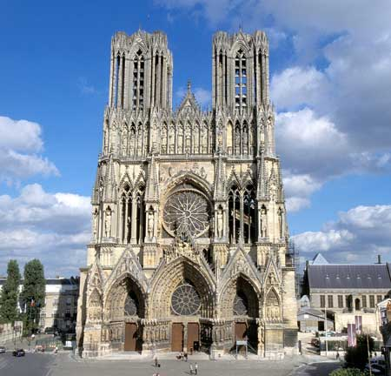
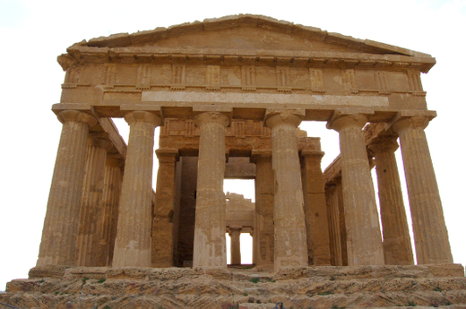
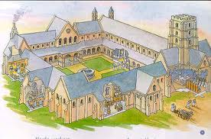
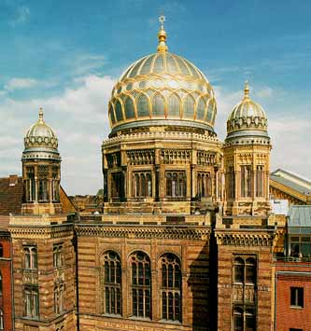
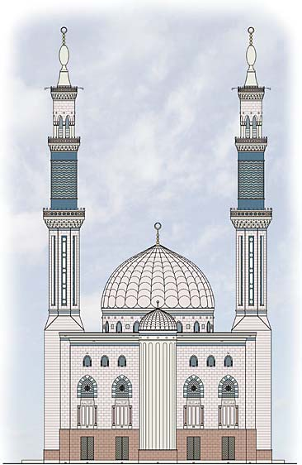
Religieuze gebouwen
= gebouwen die bij een geloof horen
De tempel
Het klooster
De kathedraal
De synagoge
De moskee

